**Perkembangan Teknologi Kecerdasan Buatan dan Pengaruhnya Terahadap Industri**

**M.Azwar Anshari**

**A11.2024.15793**

**4105**

****

**Fakultas Ilmu Komputer**

**UNiVERSITAS DIAN NUSWANTORO**

**10 Oktober 2024**

# Daftar Isi

[Daftar Isi I](#_Toc285592456)

[Daftar Tabel II](#_Toc1575116590)

[Daftar Gambar III](#_Toc1844138478)

[Bab 1 1](#_Toc712942958)

[Pendahuluan 1](#_Toc1379725073)

[1.1. Rumusan Masalah 1](#_Toc1660112596)

[1.2. Latar Belakang 1](#_Toc1892735543)

[Bab 2 2](#_Toc956438890)

[Sejarah Teknologi Artificial Intelligence 2](#_Toc1311525028)

[Bab 3 3](#_Toc235194728)

[Perkembangan AI di Masa Depan 3](#_Toc1579006149)

[Bab 4 4](#_Toc2047648955)

[Kesimpulan 4](#_Toc509342511)

[Daftar Pustaka 5](#_Toc284753629)

# Daftar Tabel

Tidak ada tabel yang disertakan dalam makalah ini.

# Daftar Gambar

# [[1]](#endnote-0)

# Bab 1

## Pendahuluan

## Rumusan Masalah

* + 1. **Bagaimana tren perkembangan AI di Indonesia di masa depan?**
    2. **Apa saja peluang dan tantangan penerapan AI di berbagai sektor di Indonesia?**
    3. Bagaimana strategi Indonesia dalam menghadapi dampak disrupsi teknologi AI?

## Latar Belakang

Kecerdasan Buatan (AI) telah berkembang pesat dan menjadi bagian integral dari kehidupan modern. Penerapannya meluas di berbagai bidang, mulai dari otomatisasi industri, analisis data, hingga pengembangan asisten virtual. Di Indonesia, perkembangan AI juga semakin pesat, didorong oleh transformasi digital dan meningkatnya adopsi teknologi di berbagai sektor.

# Bab 2

## sejarh_tekno

gambar 1

## Sejarah Teknologi Artificial Intelligence

1. **Era Awal (1950-an - 1970-an):**

* **1950:** Alan Turing memperkenalkan Tes Turing untuk mengukur kecerdasan mesin.
* **1956:** Konferensi Dartmouth menandai kelahiran resmi AI, dengan John McCarthy menciptakan istilah "Artificial Intelligence."
* **1960-an:** Program AI awal seperti ELIZA dan SHRDLU dikembangkan.
* **1970-an:** "AI Winter" pertama terjadi karena keterbatasan teknologi.

1. **Sistem Pakar (1980-an):**

* Sistem pakar meniru pengambilan keputusan manusia.
* Bahasa pemrograman AI seperti Prolog dan Lisp berkembang.
* Jaringan saraf tiruan mulai muncul.

1. **Machine Learning (1990-an - 2010-an):**

* Machine learning (ML) memungkinkan komputer belajar dari data.
* **1997:** Deep Blue (IBM) mengalahkan Garry Kasparov dalam catur.
* **2000-an:** Big data dan daya komputasi mendorong kemajuan ML.
* **2010-an:** Deep learning mencapai terobosan di pengenalan gambar dan suara.

1. **AI Modern (2010-an - Sekarang):**

* Model bahasa besar seperti GPT-3 dan LaMDA mampu menghasilkan teks dan menerjemahkan bahasa.
* AI diterapkan di berbagai sektor, termasuk kesehatan, keuangan, dan transportasi.

# Bab 3

## Perkembangan AI di Masa Depan

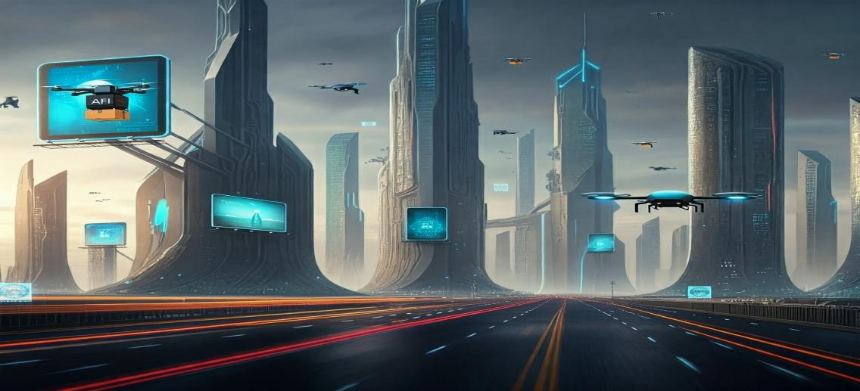

gambar 2

1. **Peningkatan Kemampuan Kognitif:**

* AI akan semakin mampu memahami nuansa bahasa, emosi, dan konteks, mendekati kemampuan manusia.
* AI akan mampu belajar dengan lebih sedikit data dan lebih cepat, menyerupai proses belajar manusia.
* AI akan mampu menghasilkan ide baru, menciptakan karya seni, musik, dan literatur, menunjukkan kemampuan kreativitas yang lebih tinggi.

1. **Integrasi yang Lebih Luas:**

* "Kecerdasan ambien" akan tercipta dengan AI yang tertanam di berbagai perangkat, memungkinkan interaksi yang lebih seamless antara manusia dan teknologi.
* Robot dengan AI akan mengambil peran lebih besar dalam industri dan kehidupan sehari-hari, membantu manusia dalam berbagai tugas.
* AI akan menciptakan pengalaman yang lebih imersif dan personal di metaverse, dunia virtual yang semakin menyatu dengan realitas.

1. **Fokus pada Etika dan Keamanan:**

* Etika, keadilan, dan transparansi akan menjadi perhatian utama dalam pengembangan AI, memastikan AI digunakan untuk kebaikan dan tidak merugikan manusia.
* AI akan melindungi sistem dari serangan siber, mengantisipasi dan menangkal ancaman keamanan yang semakin canggih.
* Pemerintah dan organisasi akan mengembangkan regulasi untuk penggunaan AI yang aman dan etis, memberikan kerangka hukum yang jelas untuk pengembangan dan penerapan AI.

# Bab 4

## Kesimpulan

**Kesimpulan**

Kecerdasan Buatan (AI) telah berkembang pesat sejak kemunculannya di tahun 1950-an, melewati berbagai fase perkembangan mulai dari sistem pakar hingga machine learning dan deep learning. Saat ini, AI telah menjadi bagian integral dari kehidupan modern, diterapkan di berbagai sektor dan terus berevolusi dengan pesat.

Di masa depan, AI diprediksi akan semakin canggih dengan kemampuan kognitif yang mendekati manusia, terintegrasi di berbagai aspek kehidupan, dan digunakan untuk kebaikan sosial. Namun, perkembangan AI juga menghadirkan tantangan etika, keamanan, dan sosial yang perlu diatasi.

Indonesia sendiri tidak terlepas dari perkembangan AI global. Berbagai sumber dari Indonesia menunjukkan bahwa AI menjadi fokus perhatian dan diharapkan dapat berkontribusi dalam berbagai bidang, seperti kesehatan, pendidikan, dan ekonomi.

# Daftar Pustaka

* **Artificial Intelligence Adalah Teknologi Masa Depan? Baca Selengkapnya!" Universitas Bakrie:** Artikel ini membahas perkembangan AI dan potensinya di masa depan, termasuk di Indonesia. ([https://bakrie.ac.id/articles/373-artificial-intelligence-adalah-teknologi-masa-depan-baca-selengkapnya.html](https://bakrie.ac.id/articles/373-artificial-intelligence-adalah-teknologi-masa-depan-baca-selengkapnya.html" \t "/home/warz08/Documents\\x/_blank))
* **Masa Depan Artificial Intelligence (AI): Arah dan Tantangan INSTIKI" Institut Bisnis dan Teknologi Indonesia (INSTIKI):** Artikel ini mengulas arah perkembangan AI di masa depan dan tantangan yang dihadapi, termasuk di Indonesia. ([https://instiki.ac.id/2023/02/16/masa-depan-artificial-intelligence-ai-arah-dan-tantangan/](https://instiki.ac.id/2023/02/16/masa-depan-artificial-intelligence-ai-arah-dan-tantangan/" \t "/home/warz08/Documents\\x/_blank))
* **Sejarah Singkat tentang Kecerdasan Buatan (Artificial Intelligence)" Graduate Program BINUS University:** [https://graduate.binus.ac.id/2022/05/02/sejarah-singkat-tentang-kecerdasan-buatan-artificial-intelligence/](https://graduate.binus.ac.id/2022/05/02/sejarah-singkat-tentang-kecerdasan-buatan-artificial-intelligence/" \t "/home/warz08/Documents\\x/_blank)
* **Sejarah Artificial Intelligence hingga Secanggih Sekarang!" Lintasarta Cloudeka:** [https://www.cloudeka.id/id/berita/teknologi/sejarah-artificial-intelligence/](https://www.cloudeka.id/id/berita/teknologi/sejarah-artificial-intelligence/" \t "/home/warz08/Documents\\x/_blank)
* **Mengenal Artificial Intelligence (AI): Pengertian, Sejarah, Kegunaan, dan Contoh Penerapannya" Universitas Muhammadiyah Sumatera Utara:** [https://umsu.ac.id/artikel/mengenal-artificial-intelligence-ai-pengertian-sejarah-kegunaan-dan-contoh-penerapannya/](https://umsu.ac.id/artikel/mengenal-artificial-intelligence-ai-pengertian-sejarah-kegunaan-dan-contoh-penerapannya/" \t "/home/warz08/Documents\\x/_blank)
* "Masa Depan Artificial Intelligence (AI): Arah dan Tantangan" - INSTIKI ([https://instiki.ac.id/2023/02/16/masa-depan-artificial-intelligence-ai-arah-dan-tantangan/](https://instiki.ac.id/2023/02/16/masa-depan-artificial-intelligence-ai-arah-dan-tantangan/" \t "/home/warz08/Documents\\x/_blank))
* "Artificial Intelligence Adalah Teknologi Masa Depan? Baca Selengkapnya!" - Universitas Bakrie ([https://bakrie.ac.id/articles/373-artificial-intelligence-adalah-teknologi-masa-depan-baca-selengkapnya.html](https://bakrie.ac.id/articles/373-artificial-intelligence-adalah-teknologi-masa-depan-baca-selengkapnya.html" \t "/home/warz08/Documents\\x/_blank))
* "Proyeksi Masa Depan AI: Evolusi, Peluang, dan Manfaatnya bagi Kehidupan" - Ajaib Kripto ([https://kripto.ajaib.co.id/masa-depan-ai-artificial-intelligence-kecerdasan-buatan/](https://kripto.ajaib.co.id/masa-depan-ai-artificial-intelligence-kecerdasan-buatan/" \t "/home/warz08/Documents\\x/_blank))
* "Kecerdasan Buatan (AI) – Sebuah Tantangan, Harapan dan Masa Depan Bangsa Indonesia" - Institut Teknologi Indonesia ([https://el.iti.ac.id/kecerdasan-buatan-ai-sebuah-tantangan-harapan-dan-masa-depan-bangsa-indonesia/](https://el.iti.ac.id/kecerdasan-buatan-ai-sebuah-tantangan-harapan-dan-masa-depan-bangsa-indonesia/" \t "/home/warz08/Documents\\x/_blank))
* "Peranan Kecerdasan Buatan (Artificial Intelligence) dalam Pendidikan" - PPG Kemdikbud ([https://ppg.kemdikbud.go.id/news/peranan-kecerdasan-buatan-artificial-intelligence-dalam-pendidikan](https://ppg.kemdikbud.go.id/news/peranan-kecerdasan-buatan-artificial-intelligence-dalam-pendidikan" \t "/home/warz08/Documents\\x/_blank))

1. [↑](#endnote-ref-0)